Фонд гарантування кредитів, Фонд декарбонізації – ініціативи, спрямовані на підвищення енергоефективності українських підприємств

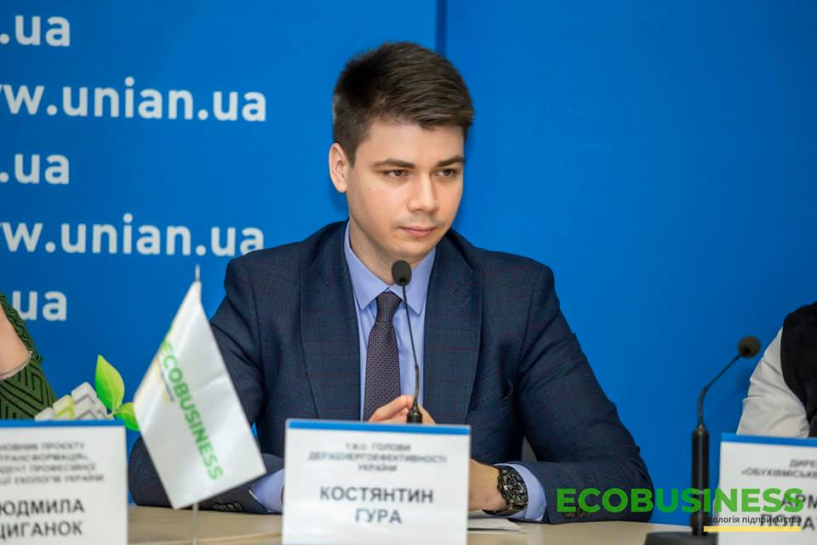

Під час брифінгу «ЕКО-трансформація 2020: про реальні апробовані рішення екологізації виробництв в Україні» т.в.о. Голови Держенергоефективності Костянтин Гура повідомив про шлях еко-трансформації країни.

«Україна споживає у 2 рази більше енергії на одиницю ВВП, ніж весь світ. Якщо ми хочемо мати конкурентоспроможну економіку, чисте довкілля, ми маємо працювати над декарбонізацією та інвестувати в енергоефективність. Тому ми вже готуємося до Європейського зеленого курсу. Для нас це як виклики, так і можливості. І вже підготовлено цілу низку ініціатив та інструментів», - повідомив т.в.о. Голови Держенергоефективності Костянтин Гура.

Окреслюючи вже діючі програми, Костянтин Гура акцентував увагу учасників брифінгу на запровадженому у цьому році Фонді гарантування кредитів для підприємств на енергоефективні цілі. Фонд запущено партнером Держенергоефективності – UNIDO разом із Укргазбанком.

У рамках Фонду підприємства можуть залучити кредити без застави та під низькі відсотки в еквіваленті до 150 тис. доларів на впровадження системи енергоменеджменту та заходів з енергоефективності. Щоб взяти участь у програмі, можна звертатися до Укргазбанку: https://www.ukrgasbank.com/corporative/unido.

Крім цього, за участю Міненерго, Держенергоефективності та Українсько-данського енергетичного центру ініційовано створення Фонду декарбонізації.

«Минулого року було зібрано 900 млн грн з податку за викиди СО₂. Ідея полягає в тому, щоб запровадити цільове використання частини цих коштів і реінвестувати їх саме у заходи для зменшення викидів СО₂. Підприємства зможуть залучати кредити на енергоефективні заходи та отримувати часткову компенсацію від держави», - пояснив К.Гура.

За розрахунками експертів, Фонд буде гарантованим джерелом фінансування у розмірі близько 1,35 млрд грн у рік із держбюджету на енергоефективні цілі. При цьому вже за рік роботи Фонд дозволить залучити ще більше податків до бюджету - майже 2 млрд грн щорічно.

Наразі законопроєкт щодо запуску Фонду декарбонізації зареєстровано у Парламенті.

Серед інших важливих кроків держави у розвитку сфери енергоефективності треба зауважити наступні:
- подано до Уряду фіналізований проєкт Закону «Про енергетичну ефективність»;
- розроблено проєкт Національного плану дій з енергоефективності до 2030 року;
- розроблено концепцію нової 5-річної програми з енергоефективності в Україні, яка передбачає державну підтримку не лише житлового сектору, як раніше, а й інших секторів економіки;
- продовжено «теплі кредити» на 2021 рік;
- підготовлено та вже зареєстровано у Парламенті законопроєкти для відновлення ЕСКО та його розширення на об’єкти комунальної сфери та енергетики;
- розроблено цілий пакет законопроєктів у біоенергетиці.

Управління комунікації та зв’язків з громадськістю Держенергоефективності

